Big Mac Lab DATA PROCESS 사용 방법
Programmed and Written By MoonYoJun

사용방법/문제 사항(오류 등) 에 대한 문의는 010-4072-9190 또는 yojun313@postech.ac.kr / moonyojun@naver.com으로 편하게 부탁드립니다.

이 프로그램은 수집 완료한 크롤링 데이터를 NETMINER로 처리하기 전 전처리 하는 프로그램입니다. “네이버 뉴스 및 댓글” csv 파일 분할 기능만 제공합니다.
- 기능: 월별, 연도별로 csv파일 분할 / 개수 통계, 그래프

1. 바탕화면에서 DATA PROCESS를 실행합니다.
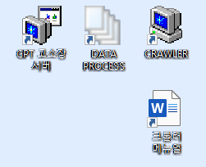
2. 전처리하고자 하는 csv파일을 선택합니다.
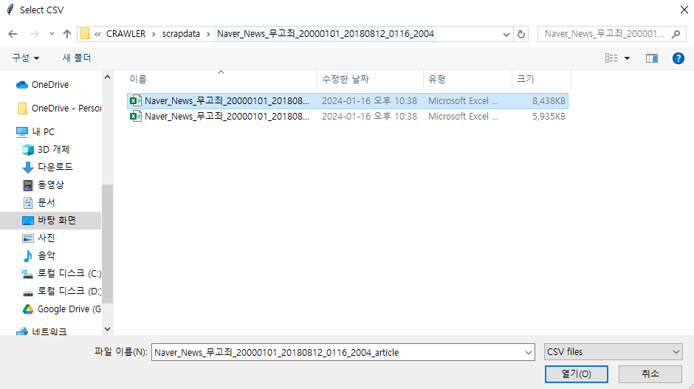
3. 번호를 입력해 옵션을 선택합니다.

4. 전처리된 데이터가 담긴 폴더가 생성됩니다.
